Министерство науки и высшего образования Российской Федерации

федеральное государственное бюджетное образовательное учреждение

высшего образования
«Санкт-Петербургский государственный университет
промышленных технологий и дизайна»

Институт – Информационных технологий и автоматизации
Направление 09.03.03 – Прикладная информатика в дизайне
Кафедра – Цифровых и аддитивных технологий

РАЗРАБОТКА ПРОЕКТА
ВЕБ-САЙТ ДЛЯ КОМПАНИИ «Nails»

ТЕХНИЧЕСКОЕ ЗАДАНИЕ

Исполнитель – студент учебной группы 3-МД-8
(группа)
Бондарева Ангелина Григорьевна
(фамилия, имя, отчество)

Ссылка на макет в Figma / URL: https://www.figma.com/design/BxmszRmV30mv151K2Z9kH2/%D0%BF%D1%80%D0%BE%D0%B5%D0%BA%D1%82%D1%8B?node-id=85-2&t=8IoJTxdqgH1rqx9k-1
Ссылка на итоговый сайт / URL: https://github.com/web-design-group/final-website-gellich

Санкт-Петербург
2025
СОДЕРЖАНИЕ
ВВЕДЕНИЕ 3
1 Техническое задание 4
1.1 Описание компании 4
1.2 Палитра цветов 5
1.3 Алгоритм использования услуг 5
1.4 Общая структура сайта 6
1.5 Описание страниц 6
1.5.1 Главная страница 7
1.5.2 Каталог (прайс) 8
1.5.3 Мастера 8
1.5.4 Запись 9
1.5.5 Оплата 9
1.5.6 Подтверждение записи 10

ВВЕДЕНИЕ
В современном мире веб-технологии занимают одно из самых важных мест, особенно для развития бизнеса и коммуникации с клиентами. Практически каждая компания, независимо от масштаба и сферы деятельности, хочет иметь собственный веб-сайт, который будет выступать как и в роли визитной каточки, так и в роли полноценного инструмента для продвижения и предоставления услуг. Наличие удобного, функционального и визуально привлекательного сайта становится необходимостью, чтобы быть конкурентноспособной компанией на рынке.
Данное техническое задание посвящено разработке веб-сайта для маникюрного салона «Nails», который специализируется на создании оригинальных и сложных дизайнах на ногтях.
Основной задачей разрабатываемого сайта является представление услуг салона, записи к мастерам и обеспечение удобного взаимодействия с клиентами. Веб-сайт должен обладать интуитивно понятной навигацией, современным дизайном, соответствующим стилю бренда, и функциональностью, которая позволит пользователям легко находить необходимую информацию и записываться на услуги.
В рамках выполнения данной работы были рассмотрены этапы проектирования и разработки веб-сайта: создание структуры, проработка интерфейса, реализация основных функций и др. Итогом проекта стал прототип современного, эстетичного и удобного сайта, который способен эффективно представлять услуги маникюрного салона и привлекать новых клиентов.

Техническое задание

Описание компании
«Nails» – это небольшой узконаправленный маникюрный салон, который специализируется на выполнении креативного маникюра с акцентом на оригинальные и готические дизайны, включая сложные художественные элементы, нестандартные формы и темные цветовые палитры.
Целевая аудитория салона «Nails» состоит из девушек 18-27 лет. Это преимущественно молодые люди, которые активно следят за модными тенденциями, социальными сетями и увлечены определенной визуальной культурой и «эстетикой». Для данной категории клиентов внешний вид является важной частью самовыражения, а маникюр – не просто уходовая процедура, а элемент образа и стиля.
Салон «Nails» привлекает данную аудиторию за счет уникальной концепции, ориентированной на создание необычных и запоминающихся дизайнов, а также за счёт индивидуального подхода к каждому клиенту. Возможность реализовать собственные идеи или получить авторский дизайн делает салон особенно востребованным среди молодых девушек, которые стремятся подчеркнуть свою уникальность и стиль.
Сайты аналоги:
1. https://www.chromehearts.com
2. https://bleachlondon.com
3. https://restyle.pl/main-eng.html

Мудборд сайта представлен на рисунке 1:

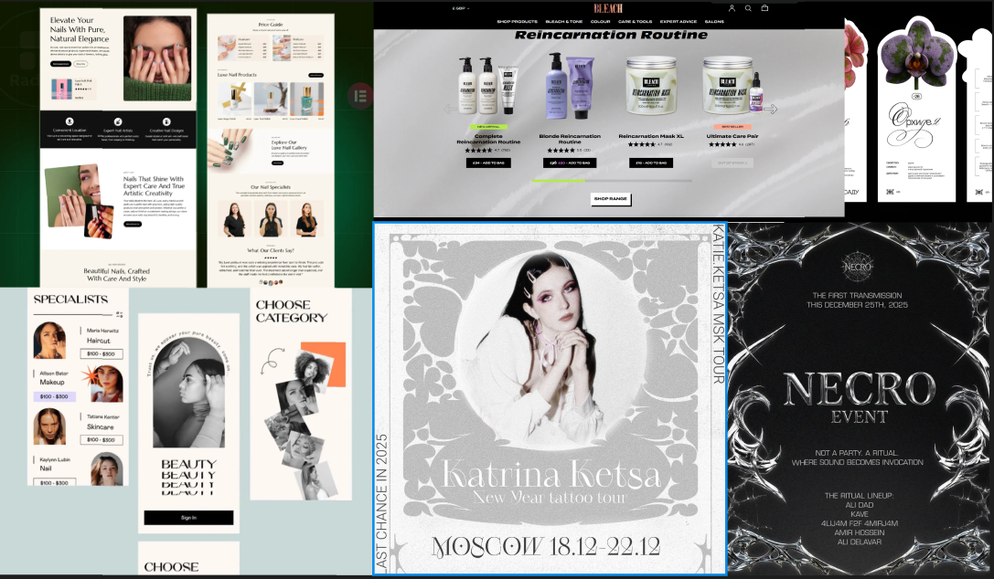
Рисунок 1 – Мудборд для сайта
Ключевые слова: ногти, дизайн ногтей, маникюр, y2k, наращивание, сложный дизайн.

Палитра цветов
Основная палитра сайта – это белый и черный (темно серый) цвет, также есть акценты серого\серебряного цвета, что представлено на рисунке 2.

Рисунок 2 – Цветовая палитра
Нежелательные цвета: красный, желтый, зеленый и все остальные яркие цвета.

Алгоритм использования услуг
1. Пользователь заходит на сайт и знакомится с ассортиментом услуг.
2. Переходит на страницу с прайсом.
3. Выбирает услугу.
4. Выбирает мастера.
5. Заполняет данные для записи.
6. Выбирает варианты услуги и дополнения.
7. Нажимает кнопку записаться.
8. Выбирает способ оплаты и нажимает кнопку оплатить.
9. Получает подтверждение об оплате.

Общая структура сайта
− Главная страница
− Каталог (прайс)
− Профиль
– Список мастеров
− Запись на услугу
– Уведомление об успешной записи
Схему сайта можно увидеть на рисунке 3.

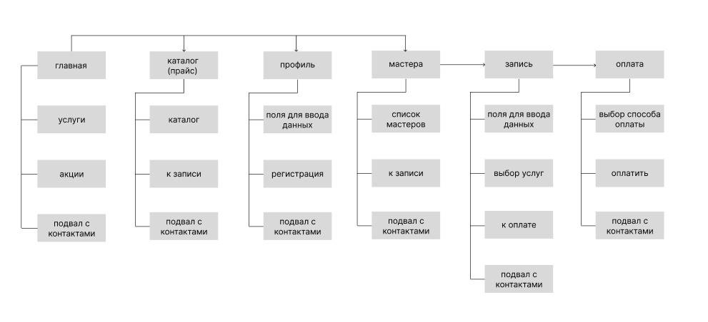
Рисунок 3 – Схема сайта

Описание страниц
Общий визуальный стиль сайта для салона «Nails» сразу привлекает внимание клиента и дает понять общую концепцию салона. Монохромное, но в то же время интересное оформление следует популярной на данный момент эстетике «y2k».
Композиция интерфейса строится на модульной сетке. Карточки услуг выполнены минималистично и расположены с сохранением пространства между друг-другом.
Типографика сайта использует как простые, хорошо читаемые шрифты, так и декоративные, что подходит общей стилистике и идеи. Заголовки выделяются за счет размера и оформления декоративными элементами.
Цветовая палитра придерживается монохромности из черного, белого и серого цвета. Оформление декоративных элементов выполнено в сером и серебряном цвете.
Сайт выполнен в едином современном стиле, который довольно популярен у современной молодежи, что позволяет ему запоминаться и привлекать внимание. Общее наполнение сайта не перегружено лишней информацией, что позволяет пользователю совершить конкретные требуемые им действия.

Главная страница
В левом верхнем углу – логотип компании. Справа сверху ссылки на страницы – «Вопросы», «Прайс», «Мастера», «О нас» и «Войти» с иконкой профиля. В самом низу находится футер с контактами.
Назначение: Формирование первого впечатления о бренде, о работах, которые выполняются в салоне, демонстрация новинок и акций.
1. Панель навигации для перехода к другим страницам сайта.
2. Карточки услуг.
3. Баннер с акциями и промокодами.
4. Кнопка перехода к полному прайс-листу.
5. Подвал: контакты, ссылки на соцсети.
Контент и Блоки:
Шапка сайта (Header):
Логотип
Основное Навигационное меню (Вопросы, Прайс, Мастера, О нас, Войти).
Главный баннер с названием компании (крупное название, обрамленное декоративным элементом).
Карточки услуг с названиями и прайсом.
Крупный баннер с информацией об акции (с декоративным элементом и изображением подарка).
Кнопка «Прайс» для перехода к полному списку услуг и цен.
Подвал (Footer):
Контакты (телефон, email).
Ссылки на Соцсети (Instagram, ВК, Telegram).

Каталог (прайс)
В левом верхнем углу – логотип компании. Справа сверху ссылки на страницы – «Вопросы», «Прайс», «Мастера», «О нас» и «Войти» с иконкой профиля. В самом низу находится футер с контактами.
Назначение: Отображение ассортимента услуг (с иллюстрациями для наглядности) с ценами на них.
Пути попадания:
Клик по ссылке «Прайс» в Шапке.
Клик по плиткам услуг на Главной странице.
Контент и Блоки:
Заголовок: «Парайс».
Сетка с изображениями услуг, названием и ценами.
Кнопка «Записаться» для перехода к регистрации и записи.
Подвал (Footer):
Контакты (телефон, email).
Ссылки на Соцсети (Instagram, ВК, Telegram).

Мастера
В левом верхнем углу – логотип компании. Справа сверху ссылки на страницы – «Вопросы», «Прайс», «Мастера», «О нас» и «Войти» с иконкой профиля. В самом низу находится футер с контактами.

Назначение: Отображение списка мастеров, к которым можно записаться. Описание рода деятельности, чтобы посетитель смогу записаться именно к тому мастеру, который сможет выполнить работу, которую ожидает клиент.
Пути попадания:
Клик по ссылке «Мастера» в Шапке.
Контент и Блоки:
Заголовок: «Мастера»
Колонка с портретами мастеров и описанием каждого по ключевым особенностям.
Кнопка «Записаться»
Подвал (Footer):
Контакты (телефон, email).
Ссылки на Соцсети (Instagram, ВК, Telegram).

Запись
В левом верхнем углу – логотип компании. Справа сверху ссылки на страницы – «Вопросы», «Прайс», «Мастера», «О нас» и «Войти» с иконкой профиля. В самом низу находится футер с контактами.
Назначение: Сбор контактных данных, выбор салона по адресу, выбор услуги и доп. Услу г.
Пути попадания:
Нажатие кнопки «Записаться» на других страницах сайта.
Контент и Блоки:
Заголовок: «Запись»
Форма записи:
Контактные данные:
Поле «Ф.И.О.».
Поле «Телефон»
Поле «Email»
Поле «Адрес салона»
Выбор услуги (поля с названиями, ценами):
Поле «Наращивание»
Поле «Ремонт 1 ногтя»
Поле «Дизайн»
Поле «Снятие»
Поле «Маникюр»
Кнопка «Записаться» для перехода к способам оплаты.
Подвал (Footer):
Контакты (телефон, email).
Ссылки на Соцсети (Instagram, ВК, Telegram).

Оплата
В левом верхнем углу – логотип компании. Справа сверху ссылки на страницы – «Вопросы», «Прайс», «Мастера», «О нас» и «Войти» с иконкой профиля. В самом низу находится футер с контактами.
Назначение: Выбор способа для оплаты.
Пути попадания:
Нажатие кнопки «Записаться» на странице Запись.
Контент и Блоки:
Блок с выбором способа оплаты и полями для отметки подходящего.
Кнопка «Оплатить»
Подвал (Footer):
Контакты (телефон, email).
Ссылки на Соцсети (Instagram, ВК, Telegram).

Подтверждение записи
В левом верхнем углу – логотип компании. Справа сверху ссылки на страницы – «Вопросы», «Прайс», «Мастера», «О нас» и «Войти» с иконкой профиля. В самом низу находится футер с контактами.
Назначение: Уведомление о подтверждении записи и успешно пройденной оплате.
Пути попадания:
Нажатие кнопки «Оплатить» на странице с выбором способа оплаты и последующей успешной записи.
Контент и Блоки:
Заголовок «Запись»
Блок и информацией об успешной оплате и уведомлением об отправленном письме на указанную ранее почту.
Кнопка «На главную»
Подвал (Footer):
Контакты (телефон, email).
Ссылки на Соцсети (Instagram, ВК, Telegram).

